Схемы дистанций соревнований
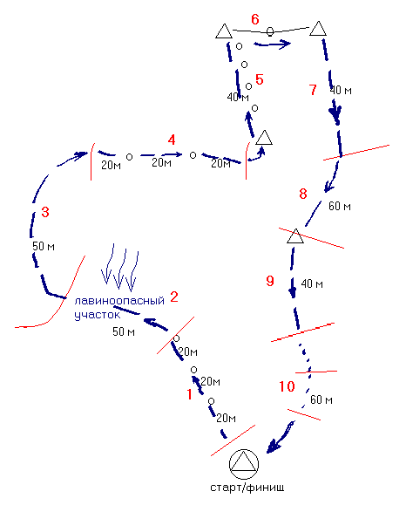

Дистанция техники

1 Подъем с попеременной страховкой
2 Преодоление лавиноопасного участка
3 Подъем с одновременной страховкой
4 Траверс снежного склона
5 Подъем по ледовому склону
6 Траверс (судейские перила)
7 Спуск по ледовому склону
8 Спуск с попеременной страховкой
9 Спуск по фирновому склону с командной страховкой (+ снежный Якорь)
10 Срыв с самозадержанием
Параметры дистанции: L=500 m
Перепад высот суммарный ΔН=200 m

Дистанция СПАСРАБОТЫ

Прохождение дистанции заключается в подъеме «пострадавшего» из ледовой трещины, оказании ему неотложной помощи, укладывании его в носилки и транспортировке по снежно-ледовому рельефу.
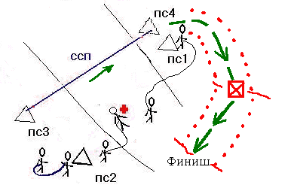
В момент старта связки находятся на следующих позициях: одна связка наверху (ПС2) на исходной стороне «ледовой трещины», двое участников двух других связок находятся наверху, один – на целевой стороне (ПС1), другой – на исходной (ПС2). Их партнеры находятся в «ледовой трещине», один в бессознательном состоянии, второй – невредим, он должен выйти на ПС1 «самоспасом». Команда должна поднять «пострадавшего» на исходную сторону с сопровождающим, оказать ему первую помощь, навести переправу ПС3-ПС4, уложить «пострадавшего» в «кокон» и переправить по навесной переправе через ледовую трещину и переправиться самой. Далее команда транспортирует «пострадавшего» к этапу спуска по снежному склону, спускается (снежный якорь или ледорубный крест) и транспортирует «пострадавшего» к финишу.

